# Опис програмного забезпечення

## Діаграма класів програмного забезпечення

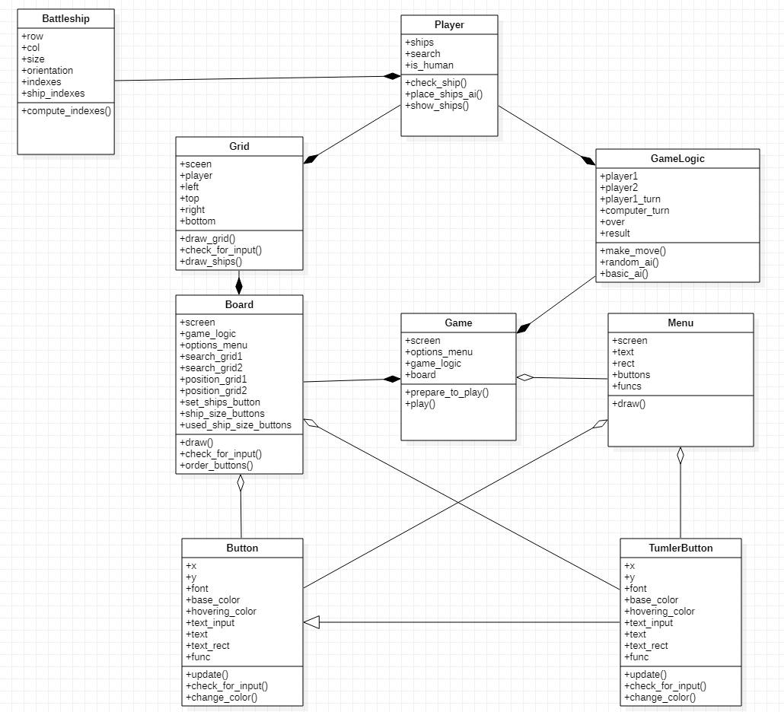

Рисунок 1.1 – Діаграма класів

## Опис методів частин програмного забезпечення

### Користувацькі методи

Таблиця 3.1

|  |  |  |  |  |  |  |
| --- | --- | --- | --- | --- | --- | --- |
| № п/п | Назва классу | Назва функції | Призначення функції | Опис вхідних параметрів | Опис вихідних параметрів | Заголовний файл |
| 11 | Button | __init__ | Конструктор класу | 1) self - об'єкт класу 2) pos - позиція миші 3) font - шрифт тексту 4) text_input - текст кнопки 5) base_color - основний колір 6) hovering_color - другорядний колір 7) func - функція | ВІДСУТНІ | game_classes.py |
| 22 | Button | update | Відображає об'єкт класу на екрані | 1) self - об'єкт класу 2) screen - екран | ВІДСУТНІ | game_classes.py |
| 33 | Button | change_color | Змінює колір при наведенні | 1) self - об'єкт класу 2) position - позиція миші | ВІДСУТНІ | game_classes.py |
| 44 | TumblerButton | __init__ | Конструктор класу | 1) self - об'єкт класу 2) pos - позиція миші 3) font - шрифт тексту 4) text_input - текст кнопки 5) base_color - основний колір 6) hovering_color - другорядний колір 7) func - функція | ВІДСУТНІ | game_classes.py |
| 55 | TumblerButton | update | Відображає об'єкт класу на екрані | 1) self - об'єкт класу 2) screen - екран | ВІДСУТНІ | game_classes.py |
| 66 | TumblerButton | check_for_input | Реєструє нитискання | 1) self - об'єкт класу 2) position - позиція миші | ВІДСУТНІ | game_classes.py |
| 77 | TumblerButton | change_color | Змінює колір при наведенні | 1) self - об'єкт класу 2) position - позиція миші | ВІДСУТНІ | game_classes.py |
| 88 | Menu | __init__ | Конструктор класу | 1) self -об'єкт класу 2) screen - екран 3) text - основний текст 4) buttons - об'єкти класу Buttons 5) funcs - функції до кнопок | ВІДСУТНІ | game_classes.py |
| 99 | Menu | draw | Відображає об'єкт класу на екрані | 1) self - об'єкт класу 2) **kwargs - словник назв кнопок та їх функцій | ВІДСУТНІ | game_classes.py |
| 110 | Grid | __init__ | Конструктор класу | 1) self - об'єкт класу 2) screen - екран 3) player - гравець 4) top - зміщення догори 5) left - зміщення наліво | ВІДСУТНІ | game_classes.py |
| 111 | Grid | draw_grif | Відображає об'єкт класу на екрані | 1) self - об'єкт класу 2) search - поле гравця | ВІДСУТНІ | game_classes.py |
| 112 | Grid | check_for_input | Реєструє нитискання | 1) self - об'єкт класу 2) position - позиція миші | ВІДСУТНІ | game_classes.py |
| 113 | Grid | draw_ships | Відображає кораблі | 1) self - об'єкт класу | ВІДСУТНІ | game_classes.py |
| 114 | Battleship | __init__ | Конструктор класу | 1) self - об'єкт класу 2) size - розмір 3) row - рядок 4) col - колонка 5) orientation - орієнтація | ВІДСУТНІ | game_classes.py |
| 115 | Battleship | compute_indexes | Розраховує розташування | 1) self - об'єкт класу | ВІДСУТНІ | game_classes.py |
| 116 | Player | __init__ | Конструктор класу | 1) self - об'єкт класу 2) is_human - значення, чи є гравець людиною | ВІДСУТНІ | game_classes.py |
| 117 | Player | check_ship | Перевіряє, чи є розташування корабля можливим | 1) self - об'єкт класу 2) ship - об'єкт класу Battleship | Posiible - bool | game_classes.py |
| 118 | Player | place_ships_ai | Комп'ютер розставляє кораблі | 1) self - об'єкт класу 2) sizes - список розмірів кораблів | ВІДСУТНІ | game_classes.py |
| 119 | GameLogic | __init__ | Конструктор класу | 1) self - об'єкт класу 2) is_human1 - значення, чи є гравець 1 людиною 3) is_human2 - значення, чи є гравець 2 людиною | ВІДСУТНІ | game_classes.py |
| 220 | GameLogic | make_move | Робить хід | 1) self - об'єкт класу 2) I - індекс клітинки | ВІДСУТНІ | game_classes.py |
| 221 | GameLogic | computer_algorithm | Комп'ютер ходить по клітинці | 1) self - об'єкт класу | ВІДСУТНІ | game_classes.py |
| 223 | Board | __init__ | Конструктор класу | 1) self - об'єкт класу 2) screen - екран 3) options_menu - об'єкт класу Menu 4) game_logic - об'єкт класу GameLogic | ВІДСУТНІ | game_classes.py |
| 224 | Board | draw | Відображає об'єкт класу на екрані | 1) self - об'єкт класу 2) draw_buttons - значення, чи треба відображати об'єкти класу Button | ВІДСУТНІ | game_classes.py |
| 225 | Board | order_buttons | Розташовує кнопки у правильному порядку | 1) self - об'єкт класу | ВІДСУТНІ | game_classes.py |
| 226 | Game | __init__ | Конструктор класу | 1) self - об'єкт класу 2) sceen - екран 3) options_menu - об'єкт класу Menu | ВІДСУТНІ | game_classes.py |
| 227 | Game | prepare_to_play | Підготовує гру до початку | 1) self - об'єкт класу | ВІДСУТНІ | game_classes.py |
| 228 | Game | play | Розпочинає гру | 1) self - об'єкт класу | ВІДСУТНІ | game_classes.py |
| 329 | Відсутній | get_font | Отримати шрифт | 1) font_size - розмір шрифта | Об'єкт класу Font | other_funcs.py |
| 231 | Board | check_for_input | Реєструє нитискання | 1) self - об'єкт класу 2) position - позиція миші | ВІДСУТНІ | game_classes.py |
| 332 | Button | check_for_input | Реєструє нитискання | 1) self - об'єкт класу 2) position - позиція миші | ВІДСУТНІ | game_classes.py |

### Стандартні методи

Таблиця 3.2

|  |  |  |  |  |  |  |
| --- | --- | --- | --- | --- | --- | --- |
| № п/п | Назва классу | Назва функції | Призначення функції | Опис вхідних параметрів | Опис вихідних параметрів | Заголовний файл |
| 11 | pygame | __init__ | Ініціалізація pygame | ВІДСУТНІЙ | ВІДСУТНІЙ | Pygame |
| 22 | Pygame.font | __Init__ | Ініціалізація шрифта pygame | ВІДСУТНІЙ | ВІДСУТНІЙ | Pygame |
| 33 | Pygame.display | Set_caption | Встановити заколовок | 1. Title - заголовок | ВІДСУТНІЙ | Pygame |
| 44 | Pygame.display | Set_mode | Встановити розмір екрану | 1. Size – кортеж ширини та висоти екрана | ВІДСУТНІЙ | pygame |
| 55 | Pygame.Rect | __init__ | Конструктор | 1. X – позиція по горизонталі 2. Y –позиція по вертикалі 3. Width –ширина 4. Length - довжина | ВІДСУТНІЙ | pygame |
| 66 | Pygame.draw | Rect | Малює прямокутник | 1. Screen – екран 2. Color – колір 3. Rect – об1єкт класу Rect 4. Width – товщина прямокутника | ВІДСУТНІЙ | Pygame.draw |
| 77 | Pygame.draw | Circle | Малює коло | 1. Screen - екран 2. Color – колір 3. Center – позиція центра 4. Radius – радус кола | ВІДСУТНІЙ | pygame |
| 88 | Pygame.display | blit | Оновлення екрана | ВІДСУТНІЙ | ВІДСУТНІЙ | pygame |
| 99 | ВІДСУТНІЙ | choice | Випадково обирає елемент з певного списку | 1. List - список | ВІДСУТНІЙ | random |
| 110 | Pygame.font | render | Створює блок тексту | 1. Text_input – вхідний текст 2. Pixelization – значення, яке вказує чи треба пікселізація 3. Base_color – базовий колір 4. Hovering_color – вторинний колір | Об’єкт класу Pygame.text | pygame |
| 111 | Pygame.text | Get_rect | Отримує прямокутник, в якому знаходиться текст | ВІДСУТНІЙ | Об’єкт pygame.rect | pygame |